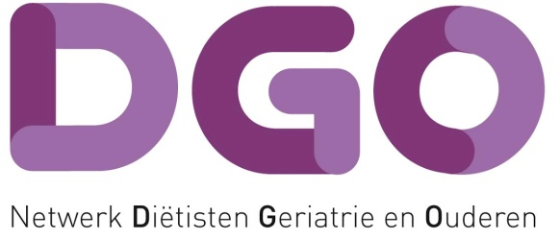

DGO
IBAN nummer NL 15 INGB 0002961936
BIC CODE INGBNL2A
KvK: 30232044

Factuur Scholing DGO 2019

Naam lid :
Adres :
Woonplaats :

Datum:

Aantal Omschrijving Prijs BTW% Netto prijs

1 Aanmelding landelijke dag DGO lid 60,00 0,00 60,00

Subtotaal: 60,00
BTW 0,00
__________
Totaal 60,00

